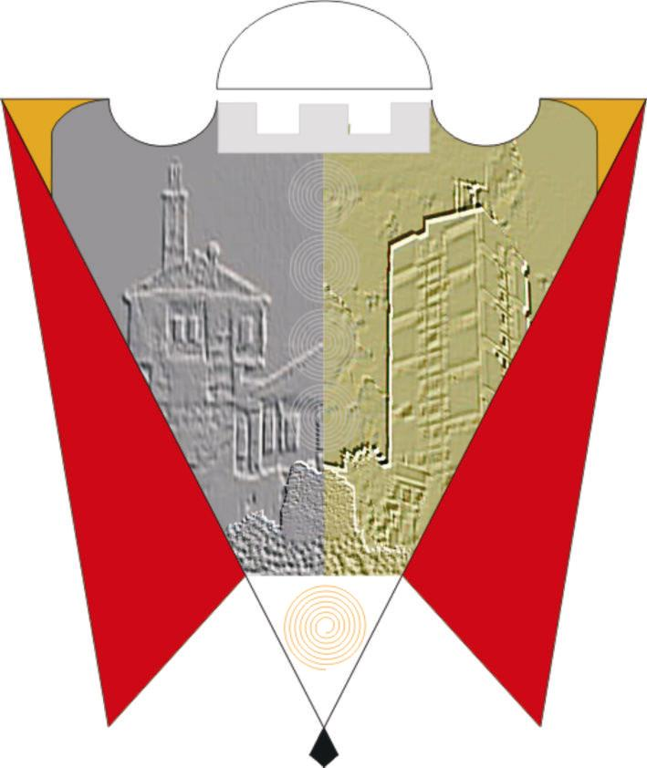

REPUBLIKA E KOSOVËS
REPUBLIKA KOSOVA/REPUBLIC OF KOSOVO

KOMUNA E GJILANIT
OPŠTINA GNJILANE/MUNICIPAL GJILAN/GILAN BELEDIYESI

________________________________________________________________________

PROJEKT- PROPOZIMI I BUXHETIT
PËR VITIN FISKAL 2024
DHE
VLERSIMET E HERSHME PËR VITET 2025-2026

TETOR 2023

PROJEKT- PROPOZIMI I BUXHETIT
PËR VITIN FISKAL 2024

Buxheti i përgjithshëm i planifikuar i Komunës së Gjilanit për vitin fiskal 2024, është planifikuar sipas Qarkorës Buxhetore 2024/01 dhe 2024/02 për Komuna, në kufijtë buxhetor në shumë prej 37.189.018,00 €

Burimet financiare të Buxhetit të Komunës janë nga:
- Granti i BKK-së në shumë prej 32.150.510,00€ dhe
- Të hyrat vetanake që për këtë vit planifikohen të jenë 5.038.508,00 € .

Buxhet i planifikuar do të shpenzohet në këto kategori ekonomike :
- Paga 19.773.824,00 € me 53,17% nga buxheti i përgjithshëm
- Mallra dhe shërbime 6.838.311,00€ me 18,39% nga buxheti i përgjithshëm
- Shpenzime komunale 675.100.00 € me 1,82% nga buxheti i përgjithshëm
- Subvencione 1.536.340,00€ me 4,13% nga buxheti i përgjithshëm
- Shpenzime kapitale 8.365.443,00 € me 22.49% nga buxheti i përgjithshëm

PROJEKT- PROPOZIMI I BUXHETIT TË ADMINISTRATËS KOMUNALE

Buxheti i Administratë Komunale për vitin 2024 është planifikuar në shumë prej
15.118.003,00 € (duke mos përfshirë Drejtorinë e Arsimit dhe Shëndetësisë)

Buxheti i planifikuar i Administratës Komunale do të shpenzohet në kategori ekonomike:
- Paga të SHCK dhe mëditje të Këshilltarëve Komunal në shumë prej 3.042.306,00€ me 20,12% nga buxheti Administratës komunale,
- Mallra dhe shërbime në shumë prej 3.084.864,00 € me 20.41% nga buxheti i Administratës komunale,
- Shpenzime komunale në shumë prej 366.300,00 € me 2,,42% nga buxheti i Administratës komunale,
- Subvencione në shumë prej 1.056.340,00 € me 6,99% nga buxheti i Administratës komunale
- Shpenzime kapitale në shumë prej 7.568.193,00€ me 50,06% nga buxheti i Administratës komunale,

1

PROJEKT- PROPOZIMI I BUXHETIT TË SHËNDETËSISË

Buxheti i Shëndetësisë për vitin 2024 është planifikuar në shumë prej 4.637.175,00 €, i financuar nga:
- Granti i Shëndetsisë në shumë prej 4.100.244,00 €,
- Nga participimet në shëndetësi në shumë prej 120.000,00 € si dhe
- Nga HVK dhe granti i përgjithshëm në shumë prej 416.931,00 €

Ky buxhet i planifikuar do të shpenzohet në kategori ekonomike :
- Paga 3.147.228,00 € me 67,87% nga buxheti i Shëndetsisë
- Mallra 0dhe shërbime 785.447,00 € me 16,94% nga buxheti i Shëndetsisë
- Shpenzime komunale 104.500,00 € me 2,25% nga buxheti i Shëndetsisë
- Subvencione 280.000,00€ me 6.04% nga buxheti i Shëndetsisë
- Shpenzime kapitale 320.000,00 € me 6,90% nga buxheti i Shëndetsisë

PROJEKT- PROPOZIMI I BUXHETIT TË ARSIMIT

Buxheti për Arsim për vitin 2024 është planifikuar në shumë 17.433.840,00 € i financuar nga:
- Granti i Arsimit në shumë prej 14.270.527,00 €,
- Nga të hyrat e shkollave të mesme, participimet në çerdhet e fëmijëve dhe konvikti në shumë prej 230.000,00€
- Nga HVK dhe granti i përgjithshëm në shumë prej 2.933.313,00€

Ky buxhet i planifikuar do të shpenzohet në kategori ekonomike :
- Paga 13.584.290,00 € me 77,92% nga buxheti i arsimit;
- Mallra dhe shërbime 2.968.000,00€ me 17,02% nga buxheti i Arsimit ;
- Shpenzime komunale 204.300,00 € me 1,17% nga buxheti i Arsimit ;
- Subvencione 200.000,00 € me 1,15% nga buxheti i Arsimit;
- Shpenzime kapitale 477.250,00 € me 2,74% nga buxheti i Arsimit;

Organizatat Buxhetore

PROJEKT-BUXHETI I ADMINISTRATËS KOMUNALE 40,65%

PROJEKT-BUXHETI I SHËNDETËSISË 12,47% PROJEKT-BUXHETI I ARSIMIT 46,88%

Gjilan Kryetari i Komunës
Tetor 2023 Alban Hyseni
2

